长江大学文理学院
大学物理 AI 智慧课堂
产品与技术文档
文档版本 V1.0
适用系统 https://dun.xran.uk
技术栈 Next.js 16 · React 19 · EdgeOne Pages · Makers 模型网关
编制日期 2026 年 10 月
目 录
一、项目概述 1
1.1 建设背景 1
1.2 建设目标 1
1.3 术语约定 1
1.4 系统形态 1
二、需求分析 1
2.1 用户角色 1
2.2 功能需求 1
2.3 非功能需求 1
2.4 需求取舍 1
三、总体设计 1
3.1 设计原则 1
3.2 系统架构 1
3.3 技术选型 1
3.4 分层职责 1
四、功能设计 1
4.1 学生端 1
4.2 教师端 1
4.3 教学闭环 1
4.4 视图与路由 1
五、关键技术实现 1
5.1 课堂生成链路 1
5.2 并行调度 1
5.3 流式输出与断点保留 1
5.4 结构校验与修复 1
5.5 模型适配层 1
六、数据设计 1
6.1 数据模型 1
6.2 账号与凭证 1
6.3 快照与恢复 1
6.4 数据生命周期 1
七、接口设计 1
7.1 接口清单 1
7.2 请求与响应契约 1
7.3 访问控制 1
八、安全设计 1
8.1 会话机制 1
8.2 凭据管理 1
8.3 内容与边界 1
8.4 威胁模型 1
九、性能设计 1
9.1 实测指标 1
9.2 性能模型 1
9.3 容量估算 1
十、工程质量 1
10.1 构建与裁剪 1
10.2 自动化门禁 1
10.3 测试体系 1
十一、部署与运维 1
11.1 环境与配置 1
11.2 发布流程 1
11.3 排障要点 1

一、项目概述

1.1 建设背景
大学物理是理工科的基础课，课时紧、概念密，学生对抽象模型的掌握程度差异很大。同一个班里，有人卡在受力分析，有人卡在刚体转动，还有人只是不会把公式代进具体情境。任课教师面对几十名学生，能拿到的信号通常只有作业和期末成绩，中间过程是空白的：谁在哪一章掉队、哪次实验没做、哪道题反复错，往往要到期中之后才浮现，此时再调整教学节奏已经偏晚。
造成这种空白的原因不是教师不关心，而是过程数据没有被结构化地留下来。纸面作业、课堂提问、实验报告分散在不同载体上，缺少统一的标识把人、章节、任务对应起来，也就无法聚合成可比较的画像。真正可用的教学证据需要三个条件同时成立：行为发生时即被记录、记录能落到具体知识点、记录能按学生聚合。三者缺一，数据就只是日志。
市面上的教学平台大多只解决其中一段：题库解决练，资源库解决看，AI 助手解决问。但课程章节、班级名单、评价标准仍然散落在各个系统里，教师要在几处之间来回切换，学生也要记住不同入口。更关键的是，这些系统之间不共享同一套知识结构，导致"练过的题"与"讲过的章"对不上，画像自然无从谈起。本项目把这些环节收进一个工作台，让学生端和教师端共用同一套账号、同一份课程结构和同一条证据链。
另一条线索来自生成式模型的能力变化。过去做一节课的数字化材料，需要教师自己写大纲、找素材、排版面、配解说，一节课的准备工作以小时计。现在一句需求就可以生成包含大纲、画面与讲稿的完整课堂，教师的工作从"生产"转为"挑选与修订"。这一转变对系统提出的要求不是更强的模型，而是更稳的工程：生成的中间结果要能看见、能中断、能局部重做，否则等待时间会把效率优势抵消掉。

1.2 建设目标
系统围绕三个目标建设，三者互为支撑，缺一项都会让闭环断开。
把学习过程变成可读的证据。诊断、闯关、实验、问答四类行为都留下记录，按学生聚合，形成可复核的学习报告。四类记录分别对应"知道什么""会做什么""观察到什么""问过什么"，覆盖了认知与实践两个侧面。每条记录都带时间戳与所属知识点，因此报告不只是结果清单，还能还原出学习路径的先后顺序。
让教师保留判断权。AI 给出建议分与建议方向，复核分和理由始终由教师填写，并且覆盖建议值。这一约束是刻意的：教学评价涉及学生切身利益，模型只能作为参照，不能成为裁决者。系统在交互上强制执行这一点——理由为空时保存按钮不生效，从流程上杜绝"一键采纳"。
把备课成本降下来。一句需求即可生成一堂可播放的课，覆盖大纲、讲稿与画面，教师只需调整内容而不必从零排版。生成过程被拆成可观察的四个阶段，每个阶段的产物都能单独检视；某个场景不满意时只重做那一场，不必整堂课重来。

1.3 术语约定
为避免同一概念在不同章节里指代不同对象，先统一以下术语。后续章节一律按此含义使用。
术语 | 含义
视图 | 工作台内的一个功能页面，通过左侧导航切换，对应一个路由。
场景 | 课堂的最小播放单元，类型包括讲授页、测验、交互仿真与项目任务。
预置课堂包 | 随系统内置的成品课堂，不依赖网络与模型额度，可直接播放。
过程证据 | 学生在诊断、闯关、实验、问答中产生的记录，是学习报告的数据来源。
复核 | 教师对 AI 建议分的确认或改写，必须填写理由。
门禁 | 构建、部署或请求链路上的一道自动检查，不满足条件即中止。
适配层 | 业务代码与模型厂商协议之间的唯一入口，负责参数注入与错误归一。

1.4 系统形态
系统以单站点形态交付，前端、接口与静态资源同域部署，不依赖独立的后端服务与数据库。下表是当前线上版本的关键规模指标，后续章节的设计取舍都以这组数字为约束条件。
维度 | 规模 | 说明
功能视图 | 13 个 | 学生端 8 个，教师端 5 个，全部预渲染
预置课堂包 | 6 套 | 不依赖网络与模型额度，可直接播放
运行期路由 | 65 条 | 页面路由、接口路由与静态资源路由合计
客户端构建产物 | 41 个 | 脚本、样式与字体，全部经自检确认可达
函数包体积 | 119.8 MiB | 平台上限 128 MiB，裁剪后留有余量
函数最大执行时长 | 120 秒 | 平台上限，单场景生成需要此余量
单元测试 | 160 余例 | 物理域、账号会话、部署脚本三块
端到端自检 | 25 项 | 路由、资源、构建号、门禁三态、模型供给
自动化门禁 | 6 道 | 构建期 5 道，部署期 1 道，失败即中止

二、需求分析

2.1 用户角色
系统服务两类角色，权限与信息范围不同。角色在注册时确定且不可更改，登录后按角色进入对应工作台，跨角色的路径访问会被重定向回本角色首页。这一约束不是为了限制功能，而是为了保证两侧看到的是同一份数据在不同视角下的投影，避免出现"教师用学生身份看到半成品数据"的错位。
角色 | 核心诉求 | 可见范围
学生 | 知道下一步练什么，看到自己的进步 | 本人诊断、项目、任务、实验记录与学习报告
教师 | 定位风险学生，完成评价复核 | 全班画像、课程矩阵、待复核评价、教学洞察
两类角色的操作节奏也不相同。学生的使用是碎片化的，每次进来通常只有几分钟，因此学生端强调"只给一个下一步"，把选择成本压到最低；教师的使用是批量的，一次要处理整班数据，因此教师端强调表格、排序与批量导出，允许一屏内看到多行对比。这一差异直接决定了两个工作台在信息密度上的不同取向。

2.2 功能需求
功能按学习链路拆解为十一个模块，覆盖从身份进入到证据沉淀的完整过程。优先级判定标准是"缺少该模块是否会导致链路断开"：导致断开的为高，仅影响体验的为中。
模块 | 功能描述 | 优先级
账号与会话 | 注册、登录、退出；角色区分；跨角色访问拦截 | 高
学情诊断 | 八题前测，输出七维掌握度，作为后续匹配依据 | 高
项目匹配 | 结合薄弱维度、学习方式与能力目标排序，给出推荐理由 | 高
任务闯关 | 按项目拆关卡，逐题判分并记录 | 高
虚拟实验 | 参数可调，现象与读数实时联动，支持测量记录 | 高
AI 助教 | 围绕当前章节追问与提示，引导补全推理链条；本地规则引擎驱动 | 中
学习报告 | 汇总四类证据，支持 Markdown、JSON 与 PDF 三种导出 | 高
班级治理 | 风险排序、班级画像、课程矩阵 | 高
评价复核 | 改分、写理由、导出汇总 | 高
课堂生成 | 一句需求生成可播放课堂，含大纲、内容、讲稿 | 高
课堂播放 | 场景切换、讲稿同步、进度控制 | 高

2.3 非功能需求
非功能需求在此项目中的地位不低于功能需求，因为它直接决定了现场演示能否成立。会议室网络、评审设备的浏览器版本、模型服务的响应抖动，都是无法预先控制的变量，只能在设计上留出余量。
维度 | 要求 | 达成方式
响应 | 首屏可读内容在服务端直出，不依赖客户端水合 | 路由静态化，十三个视图预渲染
可用 | 断网状态下，工作台与预置课堂仍可完整使用 | 数据本地化，模型调用只出现在课堂生成
安全 | 高耗能接口需登录；凭据不落仓库 | 会话门禁 + 产物泄露门禁
兼容 | 桌面浏览器 1280 像素以上正常显示 | 响应式栅格与侧栏折叠
可维护 | 改一处配置不会引发静默降级 | 构建期门禁，配置缺失即失败
可观测 | 失败时能定位到阶段，而非只知道"出错了" | 分阶段日志、门禁回执、健康检查
可恢复 | 破坏性操作在 24 小时内可回退 | 操作前写快照，界面提供恢复入口

2.4 需求取舍
需求分析的价值不只在于列做什么，也在于说明不做什么。以下三项是经过权衡后明确排除的，每一项都对应一个已知代价。
未采纳方案 | 排除理由 | 代价与边界
服务端数据库 | 演示环境无需跨设备同步，引入数据库会把"断网可用"变成"必须联网"，同时带来账号体系、迁移与备份三份运维负担 | 换设备不同步；清缓存丢数据。手册中已明确提示，并提供导出作为迁移手段
多模型动态路由 | 不同厂商对同一份提示词的输出格式、思考开关、截断行为不一致，动态路由会让格式问题变成概率问题，难以复现 | 单一模型的能力上限即是系统上限。适配层保留切换入口，换模型只改一个变量，但同一时刻只接一个
移动端编辑视图 | 诊断、闯关、复核都以表格与多列对比为主，在窄屏上无法保持信息完整性，勉强适配会得到"能看不能用"的半成品 | 移动端仅保证可查看，不保证可操作。桌面端 1280 像素以下启用侧栏折叠
三项取舍的共同逻辑是：在资源有限的条件下，优先保证链路的完整与可演示，而不是覆盖所有场景。凡是被排除的方案，都在代码结构上留了接入点——数据访问收敛在单一模块、模型调用收敛在适配层、布局收敛在栅格——因此后续补齐不需要重写，只需要替换实现。

三、总体设计

3.1 设计原则
四条原则贯穿整个实现。它们不是抽象的口号，每一条都对应着具体的代码结构与可验证的约束。
本地优先。账号、学习记录、生成结果都存在浏览器，服务端不保存业务数据。这样断网可用，也避免了为演示环境准备数据库。落地方式是所有读写经过同一层存储模块，键名带账号前缀，任何组件都不直接触碰 localStorage。代价是换设备不同步，这一点在手册里写明了，并通过导出功能给出迁移路径。
边缘只做代理。云函数负责页面渲染与模型转发，不做业务计算。凡是能在浏览器算完的，不放服务端。这条原则的收益是双重的：函数无状态，因此可以随意扩缩；业务逻辑不落在服务端，因此不存在"服务端与本地两份状态不一致"的问题。判断标准很简单——一段逻辑如果不需要密钥也不需要跨用户数据，就应该在客户端。
门禁按成本划线。只有会消耗模型额度或上游资源的接口要求登录，其余接口放行。判据是"会不会花钱"，不是"是不是敏感"。这样做的结果是断网演示、本地文档解析、健康检查这些路径完全不受会话状态影响，现场不会因为一次登录态过期而整体瘫痪。被保护的六类接口前缀集中定义在一处，新增接口时只需判断是否落入这些前缀。
配置缺失即失败。函数超时、加速区域、凭据泄露这三类配置，任何一项不符合预期，构建或部署直接中止，不允许静默降级。静默降级是最危险的一类缺陷：系统看起来在工作，实际运行在错误的参数上，问题要到压力最大的时候才暴露。门禁把这类问题前移到构建阶段，代价是偶尔会因为配置漂移而阻断发布，这个代价是值得付的。

3.2 系统架构
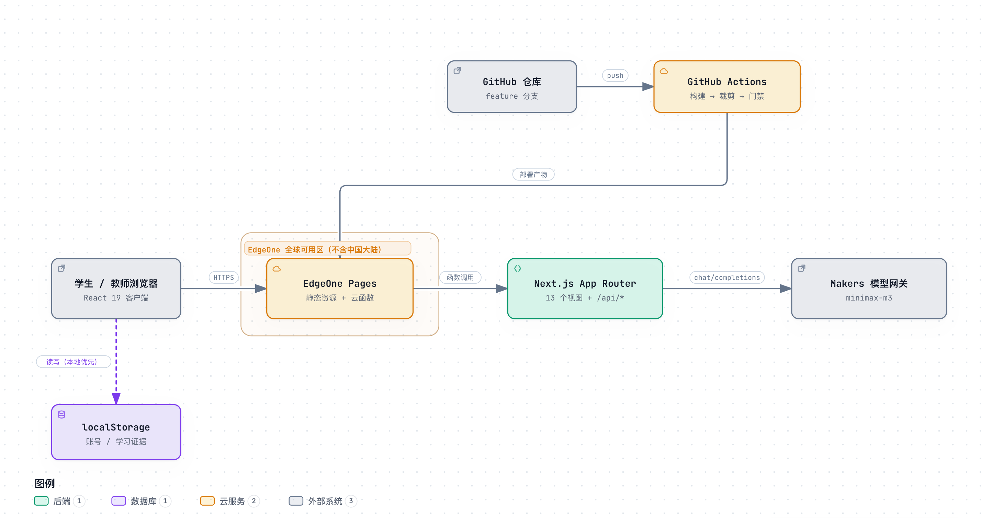图 1 系统架构：浏览器本地优先，边缘函数承担渲染与模型转发
系统分四层，层与层之间只通过明确的契约通信。浏览器层是 React 客户端，负责交互与本地存储，持有全部业务状态；边缘层是 EdgeOne Pages，提供静态资源分发与云函数执行，不持有状态；应用层是 Next.js 的路由与接口，负责页面渲染、请求校验与模型调用编排；模型层是 Makers 网关，只接一个模型，通过 OpenAI 兼容协议对外。
这条链路的关键特征是"状态在最外层，计算在最内层"。业务数据只在浏览器里，云函数每次请求都是无状态的冷启动友好的执行单元，因此不存在会话粘滞、缓存一致性这类分布式问题。代价是每次请求都要把必要的上下文随请求带上，所以接口的入参设计得比较厚——宁可多传几十字节，也不在服务端维护隐式状态。
交付侧另有一条独立链路：代码推送到仓库后，由 GitHub Actions 完成构建、裁剪、门禁与上传，与本地部署走同一条流水线。两条链路共用同一份脚本，因此本地验证通过即意味着线上构建通过，不会出现"本地能跑、线上报错"的分叉。这一点在函数包体积接近上限时尤其重要——体积是构建产物属性，只有同一条流水线才能保证两边一致。
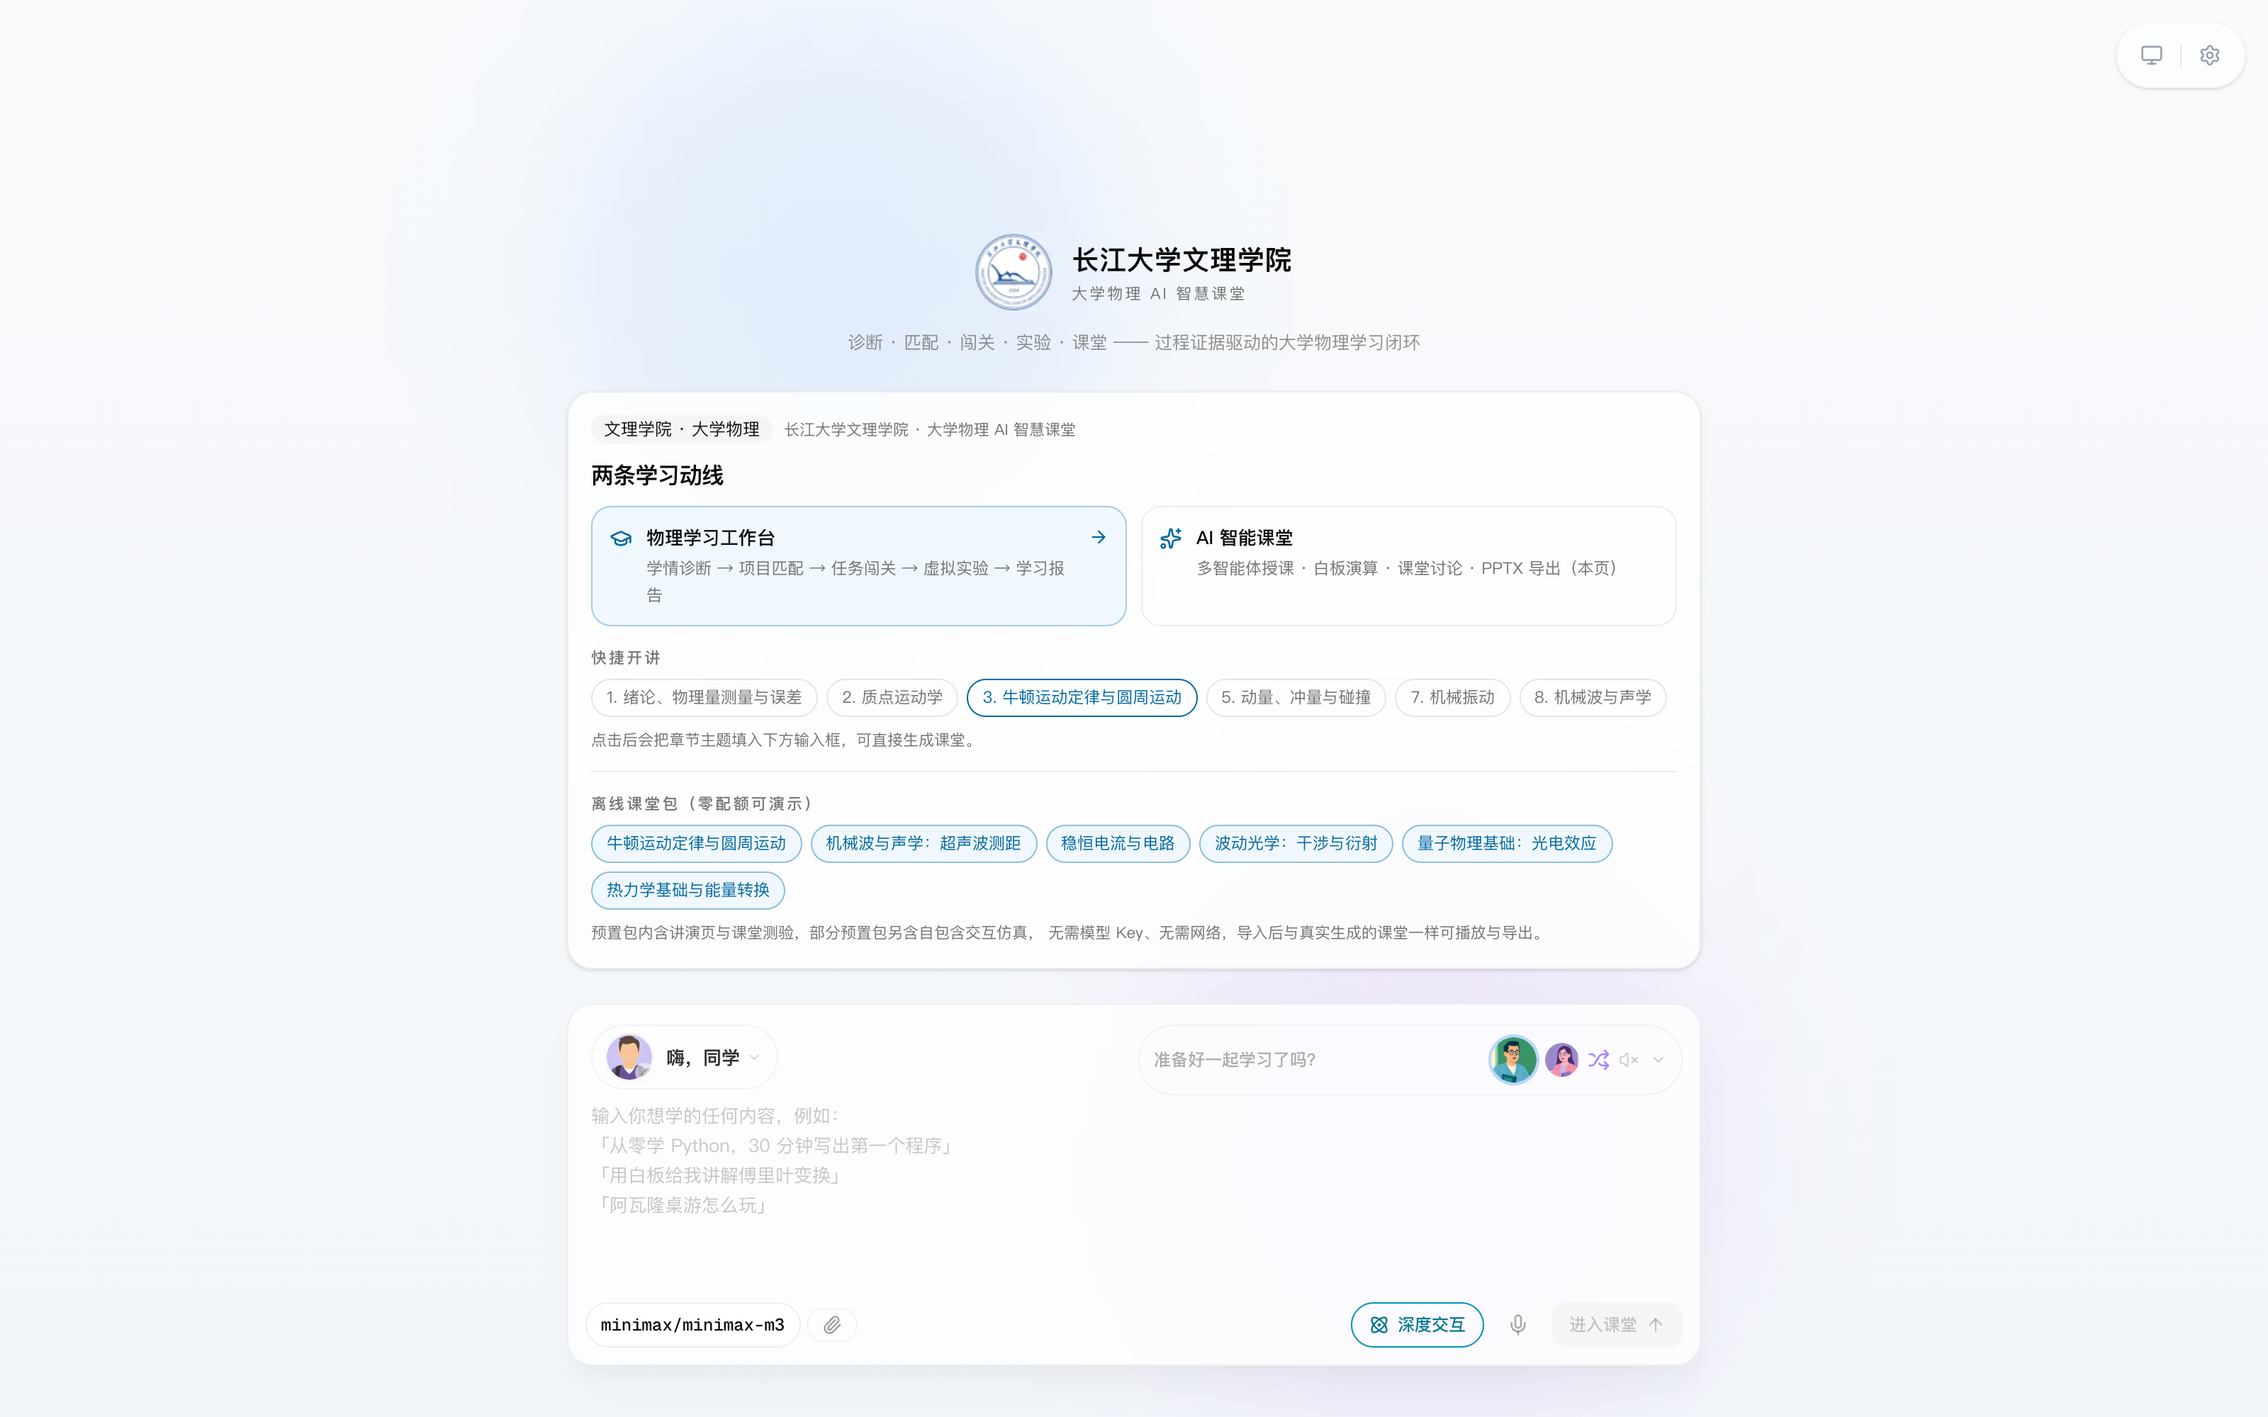图 2 系统首页：需求输入与六个预置课堂包

3.3 技术选型
选型的约束条件是"单站点、可静态化、可在边缘运行"，在此前提下优先选择生态成熟、迁移成本低的方案。每一项选择都记录了放弃的替代方案。
层次 | 选型 | 理由与替代方案
框架 | Next.js 16（App Router） | 路由级静态化与接口同仓，十三个视图可预渲染；服务端组件减少首屏依赖。替代方案是纯 SPA，但首屏白屏时间不可接受
视图 | React 19 + Tailwind CSS 4 | 组件复用度高，样式集中在类名，改版成本低。替代方案是组件库，但定制主题的改造成本高于自建
托管 | EdgeOne Pages | 静态资源与云函数同域，支持自定义域名；可配置函数执行时长。替代方案是纯静态托管，但无法承载模型转发
模型 | Makers 网关 · minimax-m3 | 统一 OpenAI 兼容协议，无需分别对接厂商；单一模型保证输出格式稳定。替代方案是直连厂商 SDK，但会失去统一错误映射
存储 | localStorage | 零运维、断网可用；按账号分区即可满足单机演示与课堂使用。替代方案是 IndexedDB，容量更大但读写为异步，会污染调用链
图表 | 原生 SVG | 雷达图、矩阵、时序条都是固定结构，手写 SVG 体积远小于图表库，且可控到像素。替代方案是图表库，但会引入数百 KB 依赖

3.4 分层职责
分层设计最容易出问题的地方不是"谁做什么"，而是"谁不做什么"。下表把每层的否定式职责写清楚，作为代码评审时的判据：一旦某段逻辑出现在错误的层，即使功能正确也应退回重写。
层 | 承担 | 明确不承担 | 判定依据
浏览器 | 交互状态、业务数据读写、图像与文档的本地解析 | 不持有模型密钥，不做需要保密的计算 | 逻辑是否涉及密钥或跨用户数据
边缘函数 | 页面渲染、请求校验、模型调用编排、错误归一 | 不保存业务数据，不做跨请求的缓存与计数 | 是否需要跨请求保持状态
应用层 | 路由分发、提示词组装、结果结构校验 | 不直接拼装厂商协议报文 | 是否出现厂商专有字段名
适配层 | 模型串解析、思考开关注入、错误码映射 | 不包含任何业务提示词与业务判断 | 是否出现课程、场景等业务概念

四、功能设计

4.1 学生端
学生端八个视图按学习顺序排列，左侧导航即是推荐路径。这一排列不是为了整齐，而是为了让"下一步做什么"这个问题在界面上有唯一答案：从上到下就是时间顺序，从左到右就是依赖顺序。
视图 | 解决的问题 | 关键设计
学习总览 | 这一周该做什么 | 五步流程条给进度，四张指标卡给现状，知识维度与任务进度并列，底部四个快捷入口
学情诊断 | 薄弱点在哪 | 八题覆盖七个知识维度，每题标注所属维度；提交后给出各维度得分与等级
章节与知识图谱 | 课程如何组织 | 左侧十八章矩阵标出与学情的匹配度，右侧展开章节详情与六大模块知识图谱
项目匹配 | 该做哪个项目 | 按诊断结果、学习方式、能力目标算匹配分，卡片给出能力路径与匹配理由
任务闯关 | 今天练什么 | 项目拆为五阶关卡（情境认知、原理建模、方案设计、实验验证、协同创生），逐题判分
AI 助教 | 概念怎么理解 | 本地规则引擎驱动，用追问与提示引导，不直接给出答案
虚拟实验 | 参数变化的影响 | 参数滑块驱动仿真，输出回波波形与误差；测量可按组保存
学习报告 | 阶段性结论 | 综合评定、四阶能力与过程证据清单，支持三种格式导出
八个视图共享同一份画像数据，但呈现粒度不同。总览用进度，诊断用维度，匹配用权重，报告用评定。这样做的好处是同一份数据可以被反复使用而不需要重复计算，坏处是任何一处数据的写入错误都会在四个视图同时显现，因此写入路径被收敛到单一入口，读侧才允许多处展开。
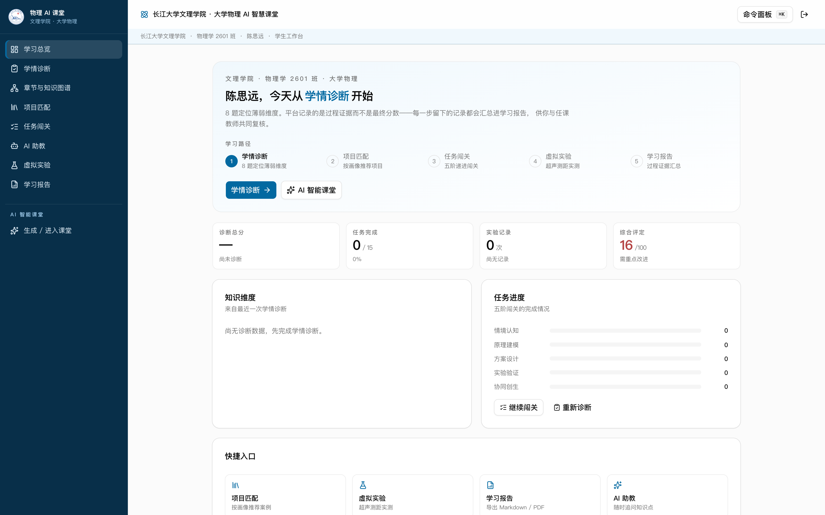图 3 学生端学习总览：五步流程条、四张指标卡与两个并列面板
总览页的骨架是一条五步流程：学情诊断、项目匹配、任务闯关、虚拟实验、学习报告。流程条把五个视图串成一条线，当前停在哪一步用实心圆点标出，学生不必自己记住顺序。流程条下方是四张指标卡（诊断总分、任务完成、实验记录、综合评定），再往下是知识维度与任务进度两个面板并列，底部是四个快捷入口。这套布局的用意是"先看状态、再看缺口、最后看入口"，三层信息自上而下收敛。
诊断是整条链路的起点，其输出质量决定了后续所有推荐的可信度。八道题覆盖七个知识维度，每道题下方标注所属维度，学生作答时就能意识到"这题考的是哪一块"。题目设计上刻意避免记忆型考点，全部落在需要建立方程或判断方向的场景，因此作答结果反映的是建模能力而不是背诵程度。提交后右侧给出各维度得分与等级，等级比分数更常用于判断——分数会因为题目难度浮动，等级则是按同一标尺划分的。
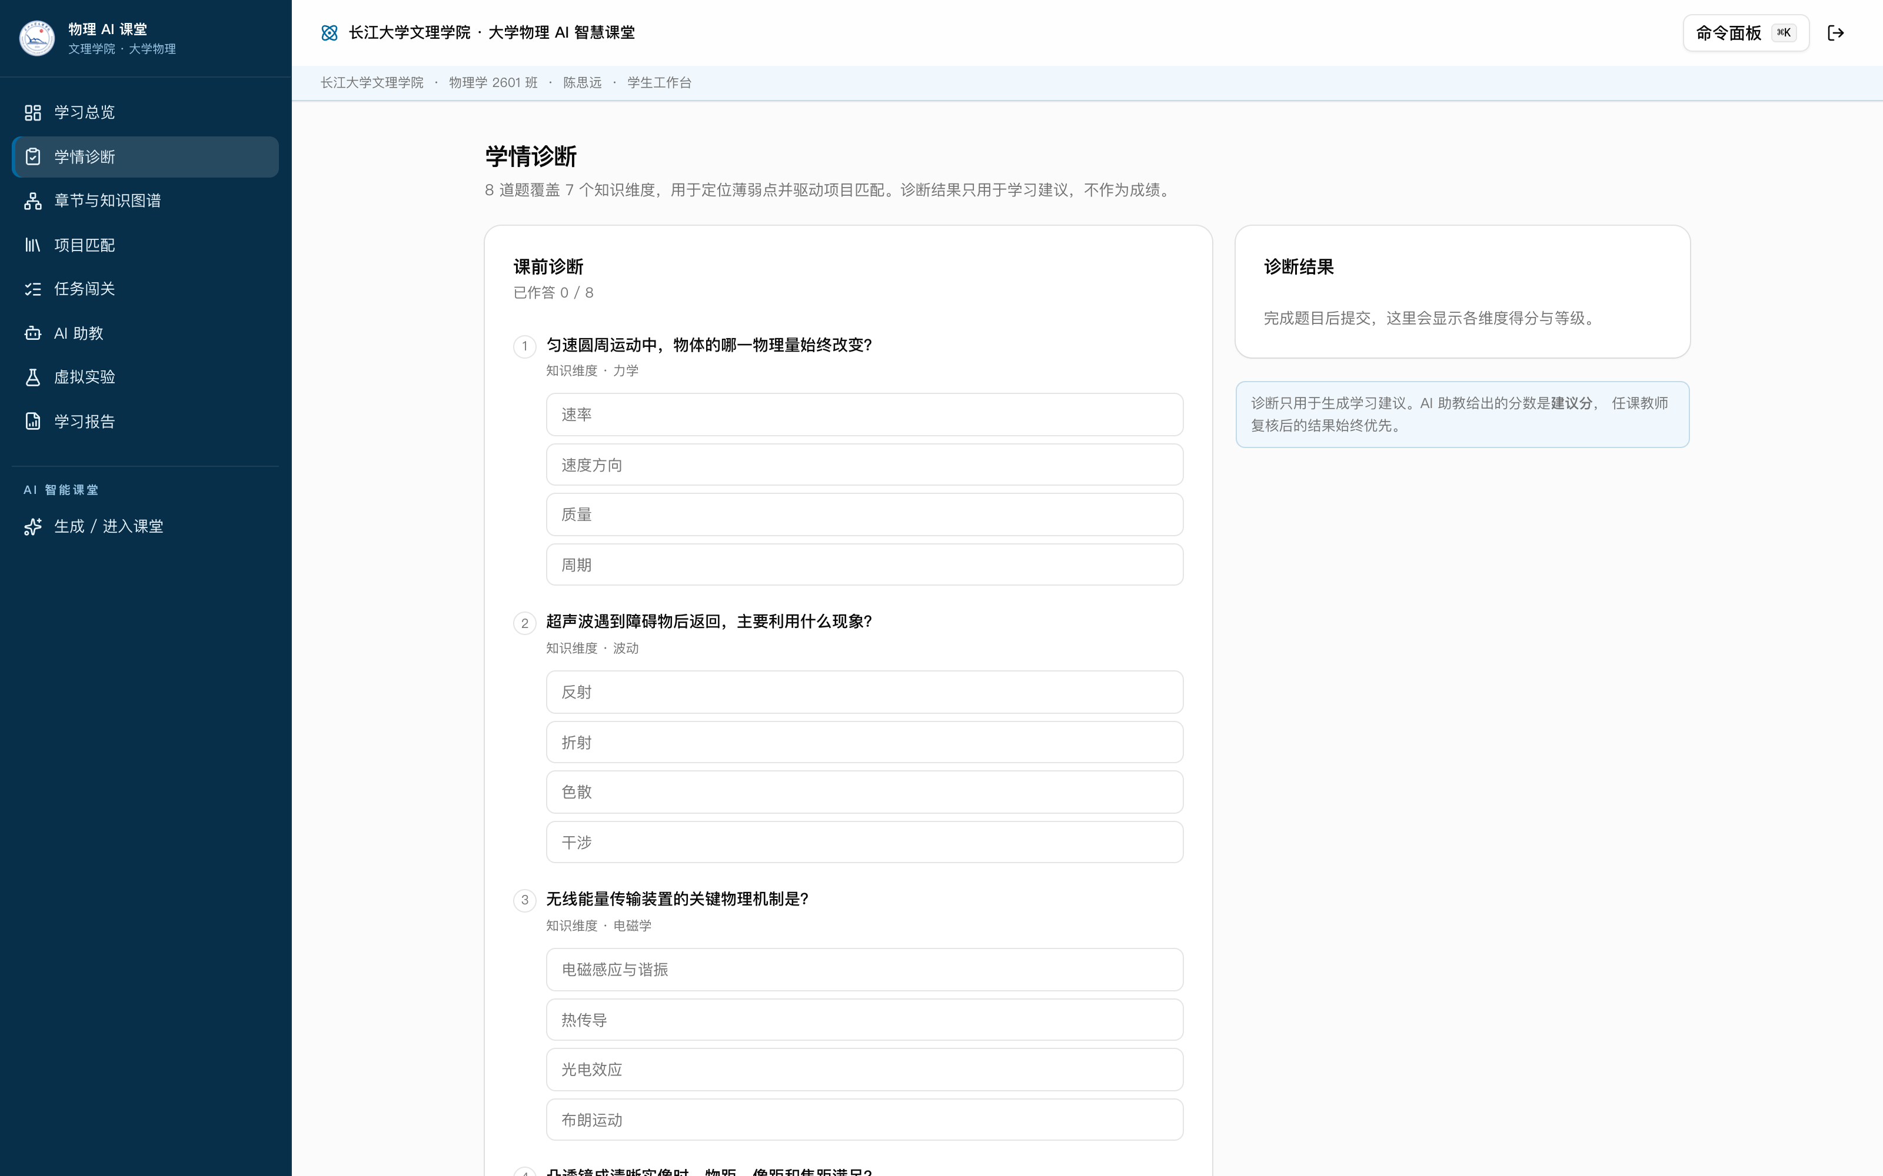图 4 学情诊断：八题覆盖七个维度，每题标注所属维度，提交后给出得分与等级
虚拟实验承担的是"把公式变成可感知的量"这一职责。左侧是四个参数滑块（目标距离、声速、反射率、噪声），右侧是实验台；调整参数后点「运行实验」，实验台给出回波波形与测量误差，点「保存记录」把当前一组参数与结果存入测量表。四个参数中「噪声」这一项是刻意加入的：真实测量的难点不在读数而在误差来源，让学生亲手把噪声调大、看误差如何变化，比讲解误差传递更直接。
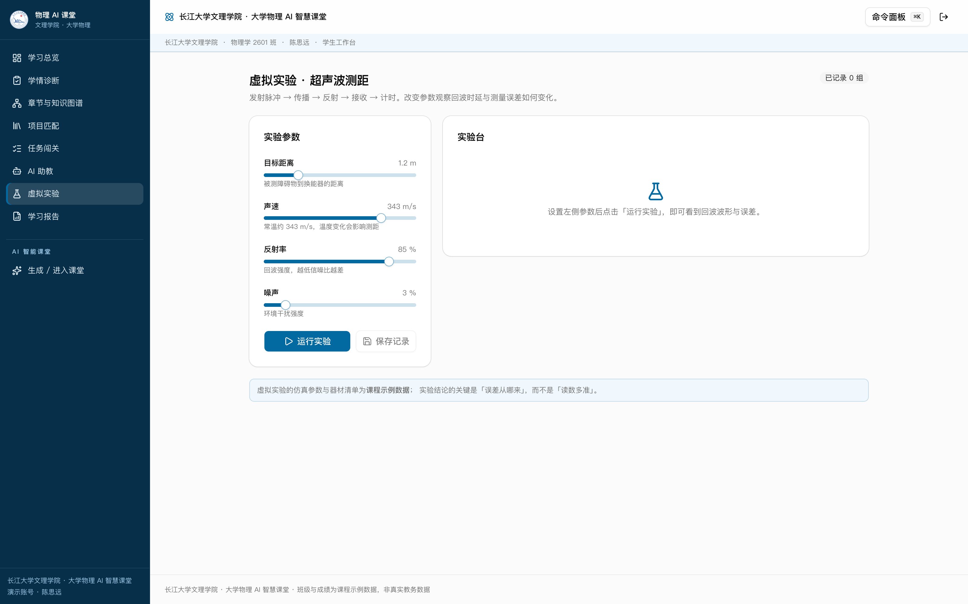图 5 虚拟实验：四参数驱动仿真，输出回波波形与误差，测量可按组保存

4.2 教师端
教师端五个视图对应一次完整的治理动作：定位、观察、对照、复核、调整。五个动作之间存在严格的先后关系，导航顺序即是建议顺序，因为后一步的输入来自前一步的结论。
视图 | 解决的问题 | 关键设计
教学驾驶舱 | 今天关注谁 | 四张指标卡 + 风险分布与模块进度两张图 + 按风险排序的关注名单
班级画像 | 班级整体状态 | 按状态筛选的名单，每行给出薄弱维度、在做的项目与进度、诊断分
课程项目矩阵 | 目标与项目是否对齐 | 十八章逐行列出成熟度、学时、产出与主备选项目，可按模块筛选
评价复核 | 建议分是否采纳 | 学生卡片给出建议分与复核分，复核须填理由，支持整表导出
教学洞察 | 下一步怎么调 | 按模块给出优势、改进、风险三条基线与一句可执行结论
风险排序只用两个信号：连续未完成任务的次数，与诊断掌握度的环比下滑幅度。选择这两个而不是更复杂的模型，理由是它们可以被教师直接验证——点开任何一行，都能看到具体是哪几次任务没交、哪两个维度的分数掉了。如果排序依据本身不可解释，教师就不会信任列表，整个驾驶舱也就失去意义。名单上每一行还带出薄弱维度、所属项目与当前进度，教师不必跳转就能判断该用什么方式介入。
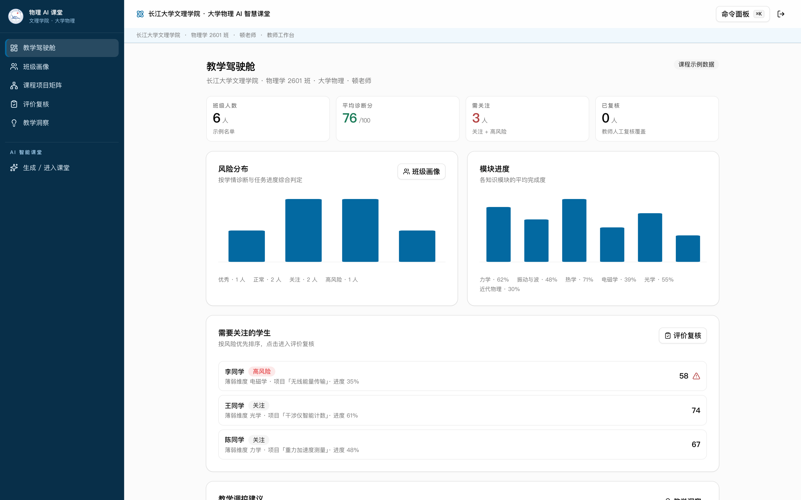图 6 教学驾驶舱：指标卡、两张分布图与按风险排序的关注名单
课程项目矩阵承担的是课程设计层面的检查。它以章节为单位逐行列出十八章，每行给出案例成熟度（成熟案例、重点建设、拓展案例）、上课学期与学时、该章产出物、覆盖的能力标签与核心素养，右侧是对应的主项目与备选项目。用途是发现两类结构性问题：某一章的主项目为空，说明该章知识缺少实践出口；某章长期停留在「重点建设」，说明配套案例还没做完。这两类问题在逐条查看项目时几乎不可能发现，只有按章节铺开才显现出来。
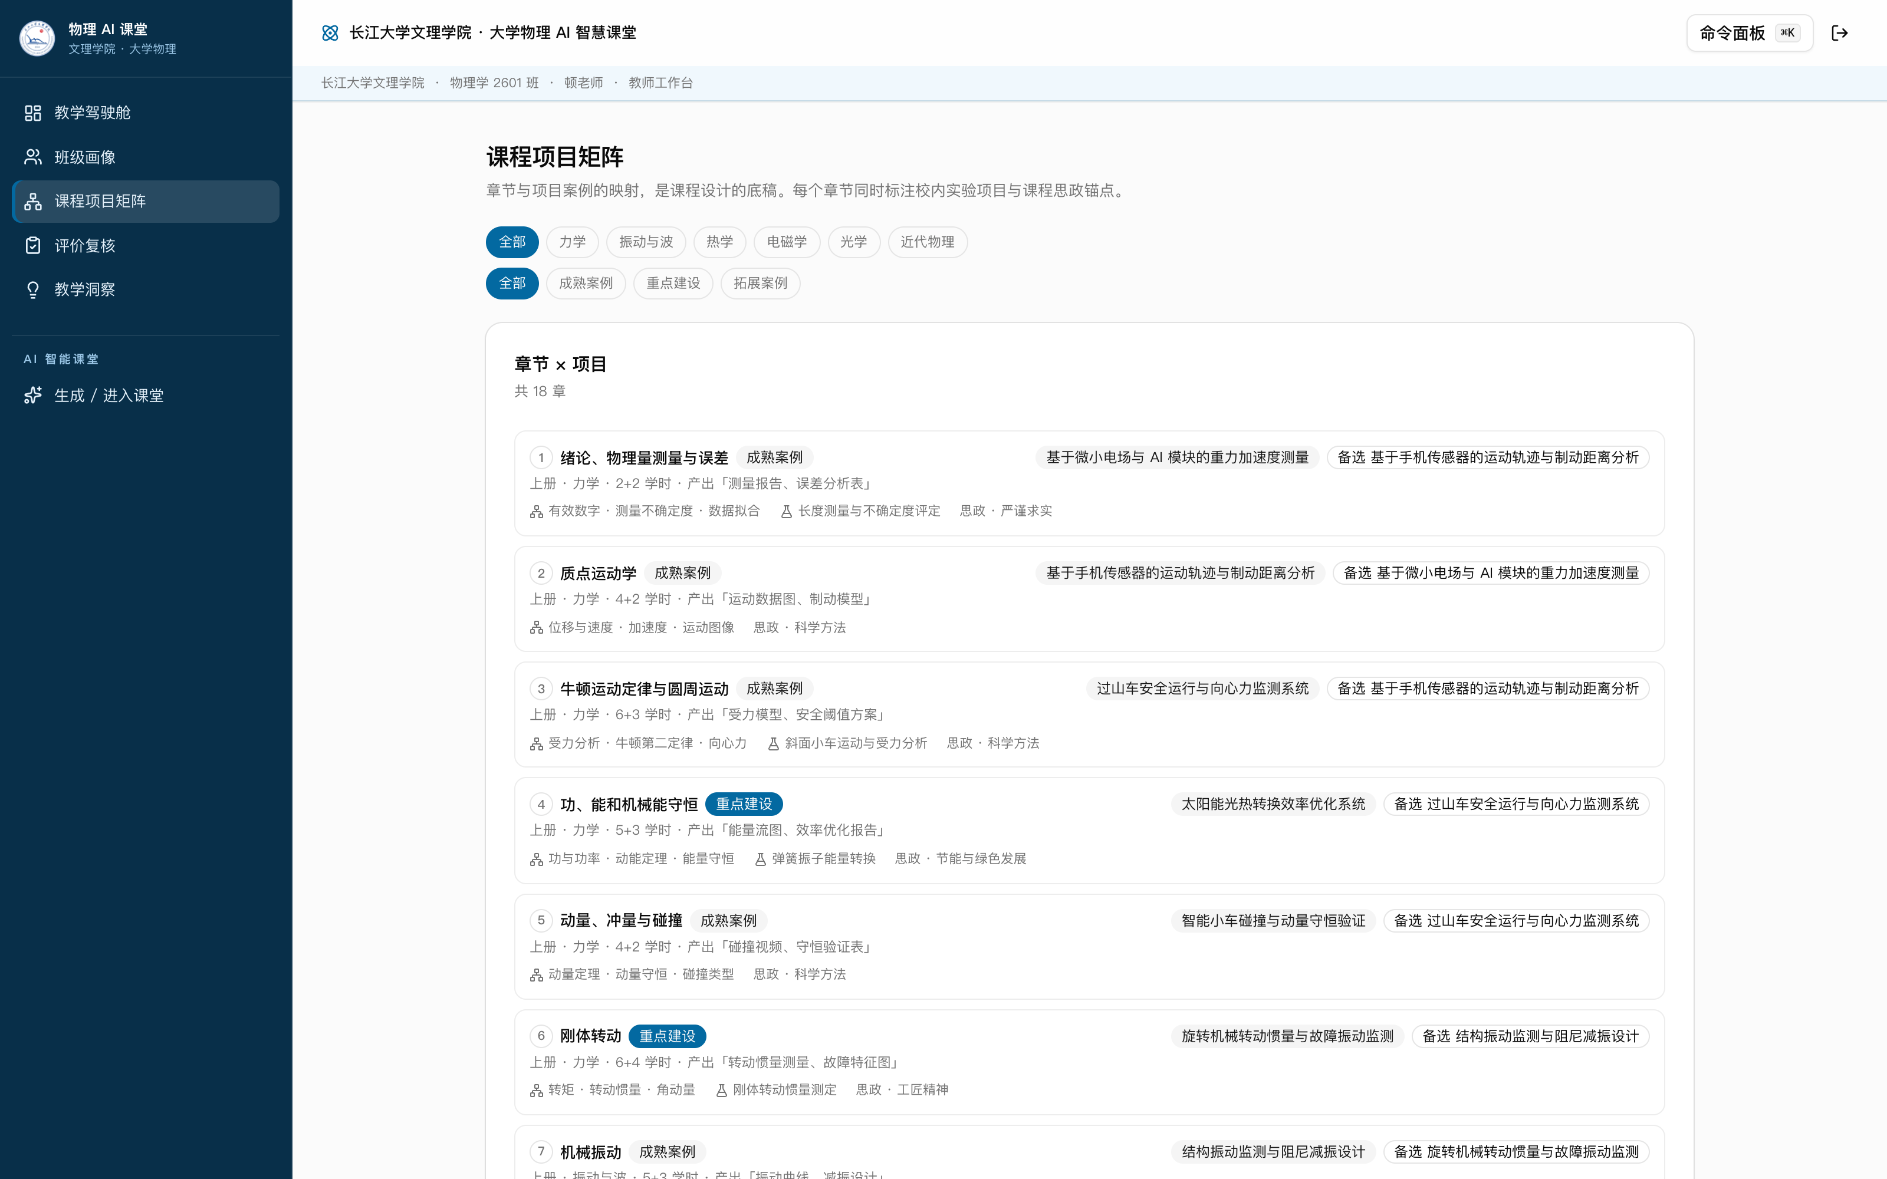图 7 课程项目矩阵：十八章逐行铺开，标出成熟度、产出与主备选项目
评价复核是教师端唯一带强制校验的视图。每名学生一张卡片，卡片上并排列出建议分与复核分，未复核时复核分为占位符。进入复核后必须填写理由，理由为空时保存不生效，保存后该卡标记为已复核并记录时间。复核分始终覆盖建议分，学习报告中以复核分为准——这条规则写在页脚提示里，也在数据层强制。整表可导出为 Markdown，包含复核分、理由与两者差值，差值为正说明教师上调，为负说明下调，这一列是后续分析建议分偏差的原始数据。
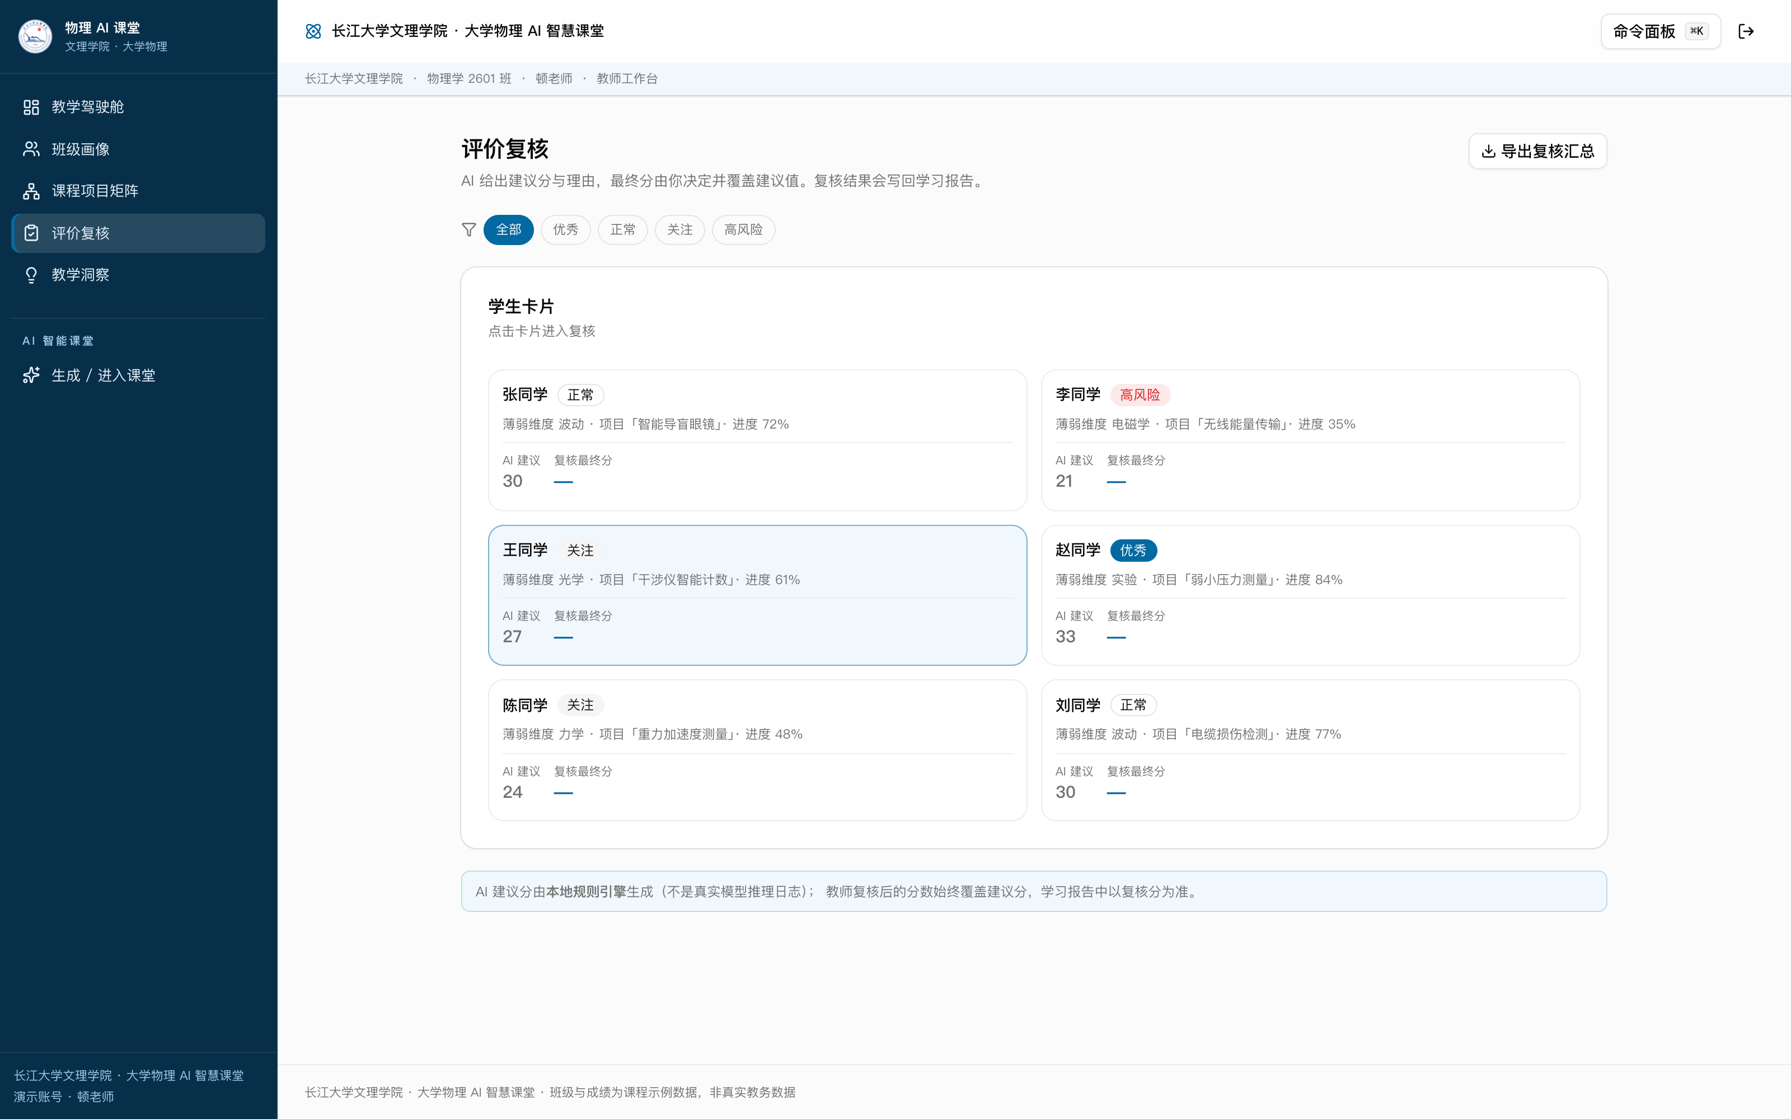图 8 评价复核：卡片并列建议分与复核分，复核须填理由
建议分不是模型推理的产物，而是由本地规则引擎按薄弱维度、项目进度与任务完成情况加权算出。这一选择牺牲了"看起来更智能"的印象，换来的是可复现与可解释：同一份学情数据必然得到同一个分数，教师追问"为什么是这个分"时能直接拆解到每一项权重。模型能力集中在课堂生成与讲稿撰写，那里才是它真正不可替代的地方。

4.3 教学闭环
两侧不是各自独立的模块，而是同一条闭环的两端。学生完成诊断后，画像驱动项目排序；项目拆成关卡，闯关与实验产生的记录汇入学习报告；教师复核评价时看到的就是这条证据链；复核分与教师新增的项目案例再回到下一轮。闭环的关键在于最后一步：如果没有它，系统只是一套记录工具，有了它，教师的一次判断才会改变下一轮的系统行为。
环节 | 输入 | 输出 | 触发条件
诊断 | 八题作答 | 七维掌握度画像与等级 | 首次进入或主动重做
匹配 | 画像 + 学习方式 + 能力目标 | 带匹配分与理由的项目排序 | 画像存在且未选项目
实践 | 项目 + 章节 | 闯关记录、实验测量、问答记录 | 项目加入后
汇总 | 四类过程证据 | 学习报告与四阶能力评定 | 任意证据产生即可查看
复核 | 报告 + 建议分 | 复核分与理由，覆盖建议分 | 教师打开待办
反哺 | 复核分 + 新增本地项目 | 报告以复核分为准；案例库扩容 | 复核保存或项目新增后
闭环的每一环都可独立失败而不阻断整体。诊断未做时，匹配仍列出案例库并给出默认匹配分，卡片上明确提示"等待完成学情诊断后生成个性化匹配"；项目未选时，闯关页给出引导而不是空白；实验未做时，报告只汇总其余三类证据；复核未做时，报告标注"待复核"而不阻塞学生查看。这种"降级而非中断"的设计是刻意的：教学场景中任何一个环节的缺失都是常态，系统必须能在不完整的数据上给出可用结论。
反哺有两条通道，一条是数值的，一条是内容的。数值通道是复核分覆盖建议分，写回学习报告，学生看到的是教师确认过的结果；内容通道是教师在班级画像页新增本地项目，新项目进入案例库（当前内置二十个案例，本地新增单独计数），下一轮项目匹配就会把它纳入候选。内容通道的意义更大：它让课程结构具备生长能力，教师不必等版本更新就能把本班的新案例加进来。

4.4 视图与路由
十三个视图各自对应一条路由，路由前缀区分角色，二级路径区分视图。全部路由在构建期静态化，因此首屏不依赖运行时渲染。下表是完整的映射关系，也是端到端自检的用例来源。
角色 | 视图 | 路由 | 核心动作
学生 | 学习总览 | /physics/overview | 查看待办并进入下一步
学生 | 学情诊断 | /physics/diagnosis | 作答八题，生成画像
学生 | 章节与知识图谱 | /physics/curriculum | 三视角浏览课程结构
学生 | 项目匹配 | /physics/projects | 挑选项目并加入
学生 | 任务闯关 | /physics/tasks | 逐题作答与判分
学生 | AI 助教 | /physics/assistant | 围绕章节追问与提示
学生 | 虚拟实验 | /physics/lab | 调参、观察、记录测量
学生 | 学习报告 | /physics/report | 查看并导出报告
教师 | 教学驾驶舱 | /teacher/dashboard | 定位风险学生与待复核
教师 | 班级画像 | /teacher/class | 查看班级明细
教师 | 课程项目矩阵 | /teacher/curriculum | 核对目标与项目覆盖
教师 | 评价复核 | /teacher/evaluation | 改分、写理由、导出
教师 | 教学洞察 | /teacher/insights | 查看建议与依据
路由守卫由纯函数实现，输入是"当前角色 + 目标路径"，输出是"是否放行 + 重定向目标"。它不依赖路由表是否命中，因此访问一个不存在的视图时也能正确回到本角色首页。这一点在早期版本中出过问题：守卫基于路由表匹配，未知视图匹配不到任何规则，于是被当作放行处理，学生可以直接看到教师端的空壳页面。改成纯函数判定之后，未知视图一律视为越权。

五、关键技术实现

5.1 课堂生成链路
一句需求要变成可播放的课堂，中间有四步：生成大纲、确定角色、逐场景写内容、写讲稿与动作。四步串行，只有逐场景内容这一步内部并行。之所以不做全并行，是因为后一步的输入依赖前一步的输出——角色口吻要依据大纲的场景类型确定，讲稿要依据场景内容撰写，依赖关系无法绕过。
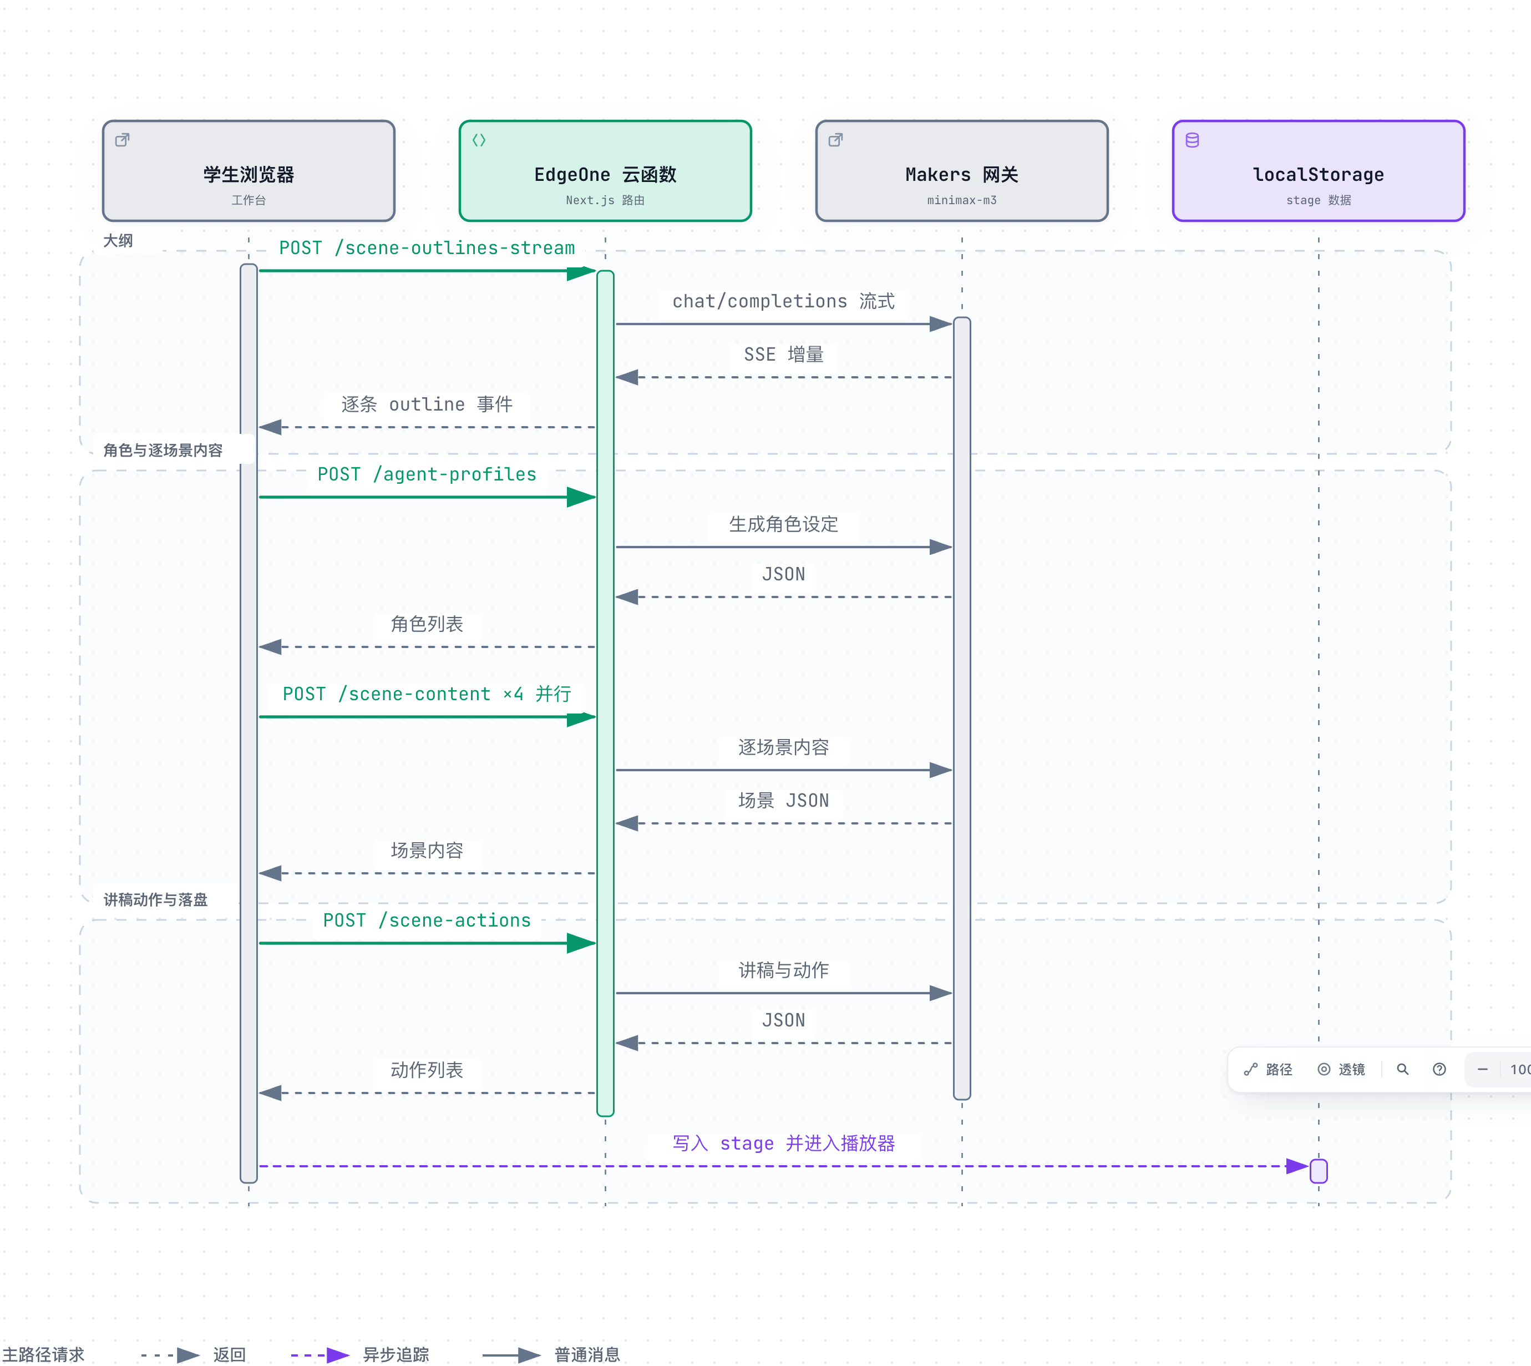图 9 一次生成请求的时序：大纲流式返回，角色与内容随后，最后落盘
拆成四步的原因是可恢复性。大纲先出，学生十几秒内能看到课程骨架，即使后面失败也知道方向对不对；角色决定讲稿口吻，必须在大纲之后确定，但它本身是一次轻量调用，失败重试的成本很低；逐场景内容是最重的一步，拆成独立请求后，某个场景配音有问题时只重做那一场，不必整堂课重来；讲稿与动作放在最后，是因为它需要拿到全部场景内容才能保持前后一致。
阶段 | 接口 | 实测表现
课堂大纲 | /api/generate/scene-outlines-stream | 200，78.5 秒，15 个场景，收到完成事件
智能体角色 | /api/generate/agent-profiles | 200，约 29 秒
逐场景内容 | /api/generate/scene-content | 200，单场景 60–82 秒
讲稿与动作 | /api/generate/scene-actions | 200，约 10 秒
四个阶段的耗时分布极不均匀，内容生成占了九成以上，这决定了优化的重心。如果按比例分配工程投入，绝大部分精力应该放在内容阶段；如果按"用户感知"分配，大纲阶段的优先级反而更高，因为它是第一个可见产物，78.5 秒的等待如果没有任何中间反馈，体验会远比实际耗时更差。系统因此在大纲阶段采用流式返回，每解析出一个场景就推一条事件，前端边收边渲染。
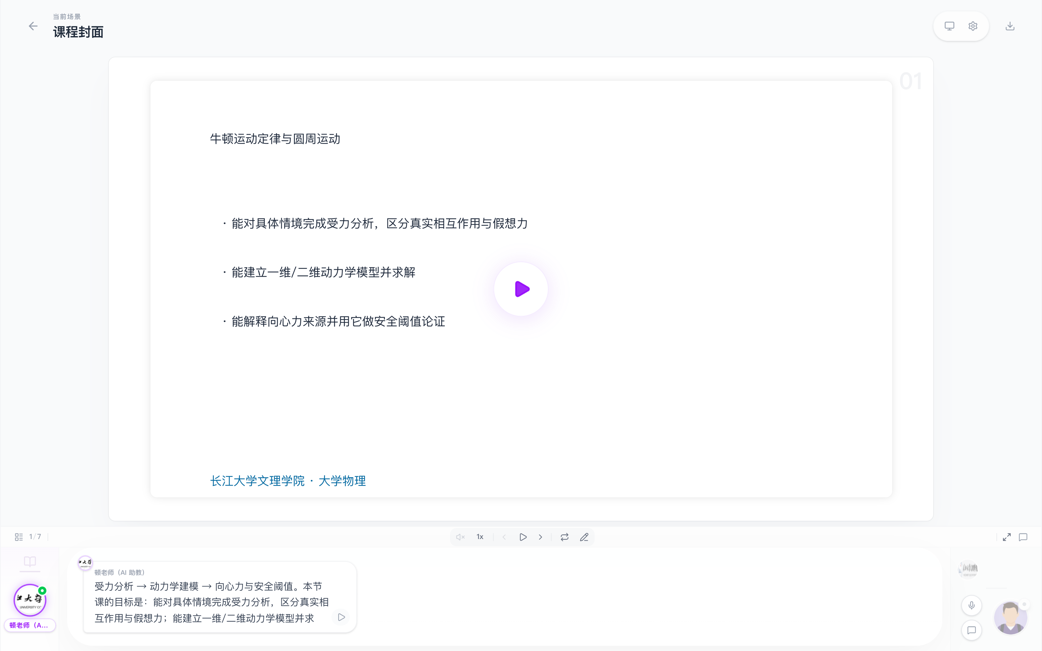图 10 生成结果在播放器中呈现，讲稿随进度高亮

5.2 并行调度
内容生成是耗时大头，因此做成两阶段流水线：内容按并发预取，按顺序消费。预取与消费之间没有栅栏，第一个场景画出来的时间与串行一致，后续场景的内容在后台已经备好。这样既拿到了并行的总时长收益，又没有牺牲"首场景尽快可见"这一体验目标。
方式 | 四个场景的耗时 | 总墙钟
串行 | 66 / 165 / 54 / 32 秒 | 317 秒
四路并行 | 69 / 71 / 76 / 83 秒 | 83 秒
并行时单个请求没有被拖慢，仍在串行单场的区间内，说明瓶颈在模型输出长度而非排队。这一点很重要：如果瓶颈是排队，提高并发只会把队列从一个地方挪到另一个地方，总时长不变；既然瓶颈在生成本身，提高并发就能实打实地压缩墙钟。串行时第二场耗时 165 秒，明显高于其他三场，说明个别场景的内容长度差异很大，这也解释了为什么并行后的墙钟不是平均值而是最大值。
并发度可配置，默认四路，上限十路；设为零即退回串行，便于在低配额环境下降级。上限设为十而不是更高，是因为再往上收益递减而失败面扩大：单场景已接近函数执行上限，同时开十个请求会让任何一次的抖动都演变成整体超时。调度器只保证"最多 N 个在飞"，不保证顺序，顺序由消费侧按索引取用，因此单个场景失败不会打乱其他场景的位置。

5.3 流式输出与断点保留
大纲接口以事件流返回，每解析出一个完整场景就推一条事件，前端边收边渲染。事件按 SSE 格式分帧，每帧带事件类型与负载，前端按类型分发：场景帧追加到列表，进度帧更新计数，完成帧关闭连接。这种分帧方式的好处是前端可以在任何一帧之后中断而不破坏状态——已经渲染的场景保持可见，未到达的部分显示为占位。
流在中途断开时，已经解析出的场景会被保留并直接收尾，不整批重来。这一行为是整条链路里最容易被忽略但影响最大的设计。早期版本在这里做全量重试，理由是"重试一次总能拿到完整结果"；实际情况是两次生成叠加会撞上函数执行上限，第二次还没跑完就被截断，最后连可用的十二个场景都拿不到。现在的策略是"能拿多少用多少"，把不完整但可用的结果交给用户，由用户决定是否补生成。
判断"可收尾"的条件是已解析场景数大于零。这个条件看似宽松，实际上经过了权衡：如果要求解析出全部场景才收尾，那么在模型侧网络抖动时用户会得到零结果；如果只要求解析出一个，那么在模型返回明显跑偏时用户会得到一个残缺的课堂。选择前者会导致空手而归，选择后者至少还有骨架可以判断方向，因此取后者。

5.4 结构校验与修复
模型返回的内容不是可信数据，必须经过校验才能进入渲染。校验分五级，逐级递进，任何一级通过即停止，全部失败才向上抛错。这套分级的意义在于把"重试"这个昂贵的动作推迟到最后，大多数问题在前两级就能就地修好。
级别 | 处理 | 适用情形 | 成本
一级 | 剥离思考段，提取首个完整 JSON 对象 | 正文前混入思考内容 | 字符串处理，微秒级
二级 | 补齐未闭合的括号与引号 | 输出被长度截断 | 字符串处理，微秒级
三级 | 按字段契约校验并补默认值 | 字段缺失或类型不符 | 内存校验，毫秒级
四级 | 仅重试缺失字段所在的子结构 | 局部内容为空 | 一次轻量调用
五级 | 整段重试，失败则抛错给前端 | 结构完全不可解析 | 一次完整调用
四级"只重试子结构"是收益最高的一级。模型在长输出时经常出现"主体完整、结尾字段为空"的情况，此时整段重试等于把已经正确的九成内容再生成一遍，既慢又不保证更好。把缺失部分单独抽出来补一次，通常十几秒就能补上，而且不影响其余字段。代价是需要为每个子结构写一份独立的提示词，维护成本略高，但换来的是失败恢复时间从分钟级降到十秒级。
校验的失败不会向上冒泡成整堂课的失败。单个场景校验失败只影响那一场，播放器会在该场景位置显示占位并允许单独重生成，其余场景照常播放。这一设计让"部分成功"成为一种合法状态，而不是必须归零的异常。

5.5 模型适配层
模型统一走 Makers 网关的 OpenAI 兼容协议，适配层只做三件事：解析模型串、注入思考开关、统一错误映射。三件事都收敛在一个文件里，业务代码不允许直接构造厂商请求。这条约束由构建期检查守住——源码中出现厂商专有的请求字段名即判定违规。
思考开关是必须的。当前模型默认把思考过程写进正文，形如 <think>…，会让大纲的 JSON 解析失败。实测只有 thinking: { type: "disabled" } 能真正关闭，reasoning_effort 与 chat_template_kwargs 均无效——前者被网关忽略，后者不被当前模型识别。适配层在调用前统一注入，用户显式开启时以用户设置为准，这一优先级保证了调试时仍能看到思考过程。
错误映射解决的是"同一个失败有十种说法"的问题。上游可能返回配额不足、内容被拦截、请求超长、鉴权失败、上游超时等十余种错误码，如果原样透传，前端需要为每种码写一份提示。适配层把它们归为五类：凭据类、配额类、长度类、内容类、超时类，每类对应一条固定文案与一个可操作建议。前端只认这五类，新增上游错误码时只需在映射表里加一行。
适配层同时负责"模型串 → 厂商 + 模型"的解析，换模型只需改一个环境变量，业务代码不用动。这条约定写在了配置模块的注释里，避免后来者绕过适配层直接调厂商 SDK。构建期的检查会扫描源码中的厂商专有字段名，命中即失败，因此这条约定不是靠自觉维持的。

六、数据设计

6.1 数据模型
业务数据全部在浏览器本地，按账号分区。分区方式是在键名后追加账号标识，读取时先取当前会话的账号标识再拼键名，因此不同账号的数据在物理上互不可见，不需要额外的权限判断。键空间如下。
键 | 内容 | 说明
physics-ai-accounts | 账号表 | 用户名、角色、口令哈希、盐、迭代次数
physics-ai-accounts:corrupt-<时间戳> | 损坏备份 | 账号表解析失败时先备份再报错
physics-ai-session | 会话 | 当前账号 id 与登录时间
physics-ai-stage:<账号 id> | 课堂数据 | 生成结果与播放进度，按账号隔离
physics-ai-evidence:<账号 id> | 过程证据 | 诊断、闯关、实验、问答记录
physics-ai-snapshot:<账号 id> | 快照 | 破坏性操作前的 24 小时可恢复副本
键的设计遵循两条规则：账号表与会话不带分区后缀，因为它们在登录之前就要读取；其余键一律带分区后缀，因为它们的读写都发生在登录之后。这两类键的读写入口也不同，前者由一个独立的账号模块负责，后者统一走存储模块，模块边界即权限边界。
每条证据记录包含五个字段：类型、知识点、时间戳、结果、来源视图。类型区分诊断、闯关、实验、问答；知识点指向课程结构中的一个节点；来源视图记录这条证据是在哪个视图产生的，用于回溯。五个字段的组合使得任意一条证据都能被定位到"谁、在什么时候、通过什么方式、在哪个知识点上、得到了什么结果"，这也是学习报告能够按时间轴还原学习路径的前提。

6.2 账号与凭证
用户名三到三十二字符，允许字母、数字、下划线、连字符与中文。口令至少八位，使用 PBKDF2 迭代 21 万次，配十六字节随机盐，只存哈希与参数，不存明文。迭代次数与盐随每条记录一同保存，因此后续调整迭代次数不会让旧账号失效——校验时按记录里的参数重算，新注册的账号才用新参数。
选择 PBKDF2 而不是更现代的算法，原因在于运行环境：浏览器原生提供 crypto.subtle，PBKDF2 是其中支持最广、行为最一致的一种，不需要引入第三方库。21 万次迭代是当前硬件下"单次校验在一百毫秒量级"的经验值，既能挡住离线爆破，又不会让登录等待变得明显。盐按账号独立生成，避免相同口令产生相同哈希。
演示账号 student 与 teacher 在注册时保留，避免同名账号与演示身份落到两套数据分区。角色在注册时确定，登录后按角色进入对应工作台。这条保留规则在注册表单里前置校验，用户输入这两个名字时会直接得到提示，而不是等到提交后才失败。

6.3 快照与恢复
重置诊断、切换项目、清空测量记录这类破坏性操作，执行前都会写一份快照，保留 24 小时。界面上的"恢复上次结果"读取的就是这份快照。快照按账号隔离，退出登录不影响。写入时机是"确认之后、执行之前"，因此即使用户在执行过程中关闭页面，快照也已经落盘。
快照只保留最近一份，不叠加历史版本。这是一个刻意的限制：多版本快照会让"恢复"变成一个需要选择的操作，而用户在误操作后的诉求是"回到刚才"，不是"回到某个历史时点"。单份快照的语义明确，交互也简单。代价是连续两次破坏性操作后，第一份快照会被覆盖，无法回到更早的状态。

6.4 数据生命周期
本地数据没有服务端回收机制，因此生命周期完全由客户端规则决定。四类数据的时间尺度不同，清理策略也不同，混在一起处理会导致"该留的被清掉、该清的一直留着"。
数据 | 写入时机 | 保留策略 | 清理方式
账号表 | 注册时追加 | 长期保留 | 仅随浏览器存储清除
会话 | 登录时写入 | 至退出登录 | 退出即清除
过程证据 | 每次作答、记录、提问 | 长期保留，按时间轴累积 | 仅随账号删除或存储清除
快照 | 破坏性操作前 | 24 小时 | 过期后读取返回空，下次写入覆盖
损坏处理是这套设计里唯一的兜底路径。账号表解析失败时，系统不会直接覆盖，而是先以 corrupt-<时间戳> 为键备份原始内容，再抛出错误提示用户。这样即使数据格式因为版本升级而不再兼容，原始内容仍然留在本地，可以被人工恢复。这条规则来自一次真实的数据格式变更：早期版本直接覆盖，导致升级后所有本地账号失效且无法找回。

七、接口设计

7.1 接口清单
接口按用途分为四组：自检、配置、生成、业务。自检与配置接口无副作用，可随时调用；生成接口是重资源调用，全部受会话门禁保护；业务接口处理本地数据的辅助操作，多数不消耗模型额度。
路径 | 方法 | 用途
/api/health | GET | 健康检查，用于部署后预热与自检
/api/server-providers | GET | 返回服务端已配置的模型与并发度
/api/generate/scene-outlines-stream | POST | 流式生成课堂大纲
/api/generate/agent-profiles | POST | 生成授课角色设定
/api/generate/scene-content | POST | 生成单个场景的画面内容
/api/generate/scene-actions | POST | 生成讲稿与画面动作
/api/chat | POST | 对话接口，服务课堂内多智能体交互
/api/pbl/v2/evaluate | POST | 项目式学习评价
/api/extract-document | POST | 材料解析，本地处理，不消耗模型额度
/api/materials | GET / POST | 材料列表与上传

7.2 请求与响应契约
四个生成接口的契约在设计上保持一致：入参用扁平结构，避免嵌套带来的校验复杂度；出参统一包裹一层状态字段，成功时携带数据，失败时携带错误类别与可读文案。这样前端可以写一份通用的响应处理逻辑，不必为每个接口单独判断。
接口 | 关键入参 | 成功出参 | 主要失败码
大纲（流式） | 需求文本、场景数量、语言 | 场景数组，逐条推送 | 401 未登录、504 超时
角色 | 场景类型分布、学科 | 角色设定对象 | 401、422 结构不符
场景内容 | 场景标题、类型、知识点、角色 | 画面元素数组 | 401、422、504
讲稿动作 | 全部场景内容、角色 | 讲稿分段与动作序列 | 401、422
失败码的划分与适配层的五类错误一一对应，因此前端只需要一套提示逻辑。401 走登录引导，422 走"重试本场景"，504 走"减少场景数量后重试"，其余归入通用错误。这种"错误码即处置动作"的映射让错误处理从文案问题变成了流程问题，也避免了用户看到一长串技术术语。

7.3 访问控制
门禁按前缀生效，覆盖六类会消耗外部资源的接口：生成、对话、智能体、项目评价、转写、联网搜索。其余接口放行，保证断网演示与本地解析不受影响。前缀表集中定义在一个模块里，新增接口时只需判断路径是否落入这些前缀，不需要在每个路由里重复写判断。
未登录访问被拦时返回 401，并在响应头回带门禁判定依据（只含请求头名称，不含取值），便于现场排障。回执里不含任何凭据内容，因此即使被中间层记录也不会泄露信息，但它足以回答"这次请求到底带没带会话"这个问题——这正是排障时最需要确认的一点。
门禁的判断顺序是"先看请求头，再看 Cookie"，两者任一有效即放行。这个顺序不是随意的：请求头由前端统一拦截器注入，可靠性高于 Cookie，因为 Cookie 可能被浏览器策略、隐私插件或跨站限制剥离。把更可靠的一条放在前面，可以减少无谓的失败路径。

八、安全设计

8.1 会话机制
登录成功后，客户端写入会话 Cookie，同时所有发往本站接口的请求附带同名请求头。服务端两条通道任一有效即放行，避免单一通道被中间层剥离时整体失效。双通道的代价是需要维护两处写入逻辑，收益是在不同浏览器策略下都有退路——某些环境下第三方 Cookie 被禁用，但请求头不受影响；某些环境下脚本注入被拦截，但 Cookie 仍然有效。
令牌形如「账号标识.时间戳」，服务端校验形状与长度：账号标识限字母、数字、点、下划线、连字符，长度一到一百二十八；时间戳为十到十六位数字。这个格式既能挡住明显的伪造串，又不依赖任何服务端存储。校验逻辑写成纯函数并有独立用例，因为它同时被页面路由与接口门禁复用，一处出错会同时影响两侧。
账号体系在本地完成，服务端不持有账号数据，这是"断网可用"这一目标的直接结果。因此服务端的校验只能确认"这个请求来自一个已登录的浏览器"，无法确认"这个账号是否真实存在"。这一边界是明确的，也决定了系统的定位：它保护的是模型额度不被匿名消耗，而不是保护账号本身。

8.2 凭据管理
模型密钥只存在于平台环境变量，不进入仓库，也不写入本地配置文件。构建阶段有一道产物泄露门禁：扫描函数包，发现白名单外的环境变量名或凭据取值即中止部署。白名单是显式枚举的，新增变量必须同时更新白名单，因此不存在"某个变量被无意打进产物"的可能。
这道门禁拦下过一次真实问题：平台命令行工具在设置变量时会把值同时写入本地环境文件，下一次构建就把密钥内联进了函数产物。现在报错信息会直接指出变量来自哪个文件，把定位时间从"翻遍构建日志"压缩到"看一眼报错"。同时部署脚本在写入前会检查本地环境文件是否存在同名变量，存在即拒绝执行。
密钥的使用范围也被收窄。只有适配层能读取密钥，业务代码通过适配层间接调用模型，因此密钥不会随着日志、错误堆栈或调试输出扩散。日志中出现的模型串只到"厂商 + 模型名"这一级，不含任何鉴权信息。

8.3 内容与边界
系统只处理本校课程内容，校名与课程名以配置形式集中管理，并由构建期字面量检查守住，避免出现其他院校或上游项目的名称。上传材料在浏览器本地解析，不上传第三方服务。这两条边界共同保证了系统的内容面是封闭的：进入系统的文字只有两类，一类是本校课程数据，一类是用户当次输入。
生成内容不落服务端，因此不存在"生成记录被他人读取"的风险。这一点在架构上是自然结果，而不是额外的安全措施——数据本来就没有离开浏览器。它也带来一个副作用：无法在服务端对生成内容做审核，因此内容边界的把控只能依靠提示词约束与前端展示，这也是系统定位为教学辅助而非内容平台的原因。

8.4 威胁模型
把威胁逐条列出，比笼统地说"系统是安全的"更有意义。下表只覆盖本系统真实存在的攻击面，超出范围的部分明确标注为不在防护目标内，避免产生错误预期。
威胁 | 场景 | 现有对策 | 残留风险
额度盗用 | 匿名脚本批量调用生成接口 | 六类前缀门禁，双通道校验，未登录返回 401 | 令牌格式公开，伪造成本低；定位是挡匿名而非挡定向攻击
凭据泄露 | 密钥被打进函数产物或提交进仓库 | 产物泄露门禁 + 白名单 + 本地环境文件检查 | 平台控制台侧的手工配置不在门禁覆盖内
跨角色访问 | 学生直接访问教师路径 | 纯函数路由守卫，未知视图一律视为越权 | 数据本身按账号分区，越权也只能看到空页面
本地数据损坏 | 格式升级或写入中断导致解析失败 | 损坏时先备份再报错，保留原始内容 | 需要人工恢复，无自动修复
误操作丢数据 | 重置诊断、清空测量记录 | 操作前写快照，24 小时内可恢复 | 连续两次破坏性操作会覆盖前一份快照
提示词注入 | 用户输入中夹带指令，改变生成行为 | 提示词分层，用户输入只进入内容槽位 | 不在防护目标内；输出不落服务端，影响面限于本人

九、性能设计

9.1 实测指标
下列指标取自当前线上版本，测量方式为部署后自检脚本与人工计时，均为单次实测而非压测均值。给出单次值而不是平均值，是因为系统的性能瓶颈在模型输出长度，方差很大，平均值会掩盖最坏情况。
指标 | 实测值 | 说明
关键路由可达性 | 15 条路由全部 200 | 首帧含校名与水合标记
客户端资源 | 41 个产物全部 200 | 脚本、样式、字体
函数最大执行时长 | 120 秒 | 平台上限
函数包体积 | 119.8 MiB | 平台上限 128 MiB
运行期路由 | 65 条 | 页面、接口与资源合计
单场景内容生成 | 60–82 秒 | 随场景类型与元素数量波动
四场景并行 | 83 秒 | 串行同批次为 317 秒
整堂课（15 场景） | 约 8 分钟 | 含大纲、角色、内容、讲稿四阶段

9.2 性能模型
把生成耗时写成式子，可以看清优化的着力点在哪里。总时长由两部分构成：三个串行阶段（大纲、角色、讲稿）逐个累加，场景内容则取「单场最慢」与「内容总量除以并发度」两者中的较大值。前者代表并发的下限，后者代表并发的上限，实际耗时由两者中更不利的一侧决定。
总耗时 ≈ 大纲 + 角色 + 讲稿 + max( 单场最慢 , 内容总量 ÷ k )
式中 k 为并发度。取最大值这一项说明了两类极端情形：当 k 足够大时，总时长由最慢的单个场景决定，再提高并发没有收益；当 k 很小时，总时长由总工作量除以并发度决定，此时提高并发线性有效。实测四场景时「内容总量 ÷ k」约为 79 秒，「单场最慢」为 83 秒，两者接近，说明当前正处在两种机制的交接点上。这也解释了为什么四路并行能拿到 3.8 倍加速（317 ÷ 83）——它刚好把总时长从受总量约束的一侧推到了受单场约束的一侧；按同一模型推算，继续提高到八路只能再压缩一成左右。
代入整堂课的实测值可以验证这个模型：大纲 78.5 秒、角色 29 秒、讲稿 10 秒，十五个场景的内容在四路并发下约 370 秒，合计约 490 秒，与实测的八分钟量级吻合。模型的用途不是精确预测，而是判断"改哪个参数最有效"——在当前参数下，压缩单场景耗时比提高并发度收益更大，因此优化重心应该放在提示词长度与输出结构上，而不是调度器。

9.3 容量估算
单个课堂的数据量在百 KB 量级，浏览器本地存储足以容纳数十个课堂。按单堂课 150 KB、可用配额 5 MB 估算，可容纳三十余堂课，加上过程证据与快照，实际可用数量在二十堂左右。超出后写入会失败，系统在写入前做容量检查并给出提示，而不是等到浏览器抛出异常。
函数侧无状态，容量取决于平台并发能力与模型服务规格，与本地存储无关。一个班三十人同时生成时，建议分批提交，以保证每堂课的输出质量。这里的限制不在函数——函数可以水平扩展——而在模型侧的并发配额：三十个请求同时打到网关，排队时间会远超生成时间，反而让每个人的等待都变长。
更实际的做法是按小组分批，每批五到八人，批间隔约两分钟。这样既能保持网关的并发在合理区间，又能让先提交的学生先看到结果，形成示范效应。这个建议写进了操作手册的"生成一堂课"一节，因为它属于使用方式而非技术参数。

十、工程质量

10.1 构建与裁剪
未裁剪的函数产物约 180 MiB，超过平台上限。构建后执行裁剪：去掉仅用于构建的依赖、类型声明、源码映射与示例资源，保留运行期真正读取的模板与静态资源。裁剪发生在打包完成、上传之前，因此不能使用控制台的仓库导入，只能走脚本或持续集成——控制台导入会在平台侧重新构建，绕过裁剪，产物必然超限。
裁剪的放行规则由两部分取并集决定：包清单里声明要发布的文件，加上构建产物目录。这个规则的好处是"该带的都带、不该带的不带"，不需要逐项枚举；风险是包清单写错时会漏掉运行期资源。为此脚本带自检：模板目录为空即判定构建失败，避免带着缺失资源上线。这个问题曾经导致生成接口返回"模板未找到"，现在被前移到了构建阶段。
裁剪后体积 119.8 MiB，距上限留出约 8 MiB 余量。余量的用途是容纳依赖的小幅升级，一旦某次升级让体积跳增超过余量，构建会直接失败并提示当前体积，而不是等到上传时才报错。这种"提前失败"的设计让体积成为一个持续可见的指标，而不是一个只在发布时才会被想起的约束。

10.2 自动化门禁
六道门禁分布在构建与部署两个阶段，每道都对应一类曾经发生过或极可能发生的问题。门禁的设计原则是"能自动判断的绝不留给人看"，因此每道门禁都有明确的通过条件与失败动作，不存在"警告但继续"的中间态。
门禁 | 阶段 | 拦截的问题 | 失败动作
函数超时校验 | 构建 | 配置缺失或低于阈值，静默退回默认值 | 中止部署
产物泄露 | 构建 | 函数包中出现白名单外变量或凭据取值 | 中止部署并指出变量名
加速区域 | 部署 | 项目区域与预期不符，把大陆节点带上线 | 中止部署
校名字面量 | 构建 | 界面出现硬编码的其他院校名称 | 中止构建
上游品牌 | 构建 | 出站内容出现上游项目标识 | 中止构建
文档数字 | 构建 | 参赛材料中的行数、体积、项数与实测不一致 | 中止构建
最后一道门禁值得单独说明。它扫描文档与仓库中出现的规模数字，与实测值比对，不一致即失败。这道门禁的存在理由不是吹毛求疵，而是防止文档随着代码演进逐渐失真——一份写着"一百二十例测试"而实际只有九十八例的文档，会让评审对全部数字产生怀疑。把一致性交给机器检查，是维持文档可信度成本最低的方式。

10.3 测试体系
单元测试一百六十余例，集中在三块：物理域的计算与路由、账号与会话、部署脚本的门禁逻辑。三块的共同特点是"纯函数、无副作用、边界条件多"，因此适合用单元测试覆盖；而界面交互与生成链路依赖真实网络与模型，用单元测试覆盖成本高、收益低，改由端到端自检负责。
端到端自检脚本覆盖二十五项，包含关键路由、客户端资源、构建号一致性、门禁三态与模型供给。其中"门禁三态"指每道门禁都要验证三种情况：条件满足时通过、条件不满足时失败、条件缺失时失败。只验证前两种是常见的疏漏，而"配置缺失"恰恰是最容易在生产中出现的一态。
角色门禁有专门的回归用例：学生访问教师路径、访问不存在的视图、教师访问学生路径，三种情况都必须回到本角色首页。这条规则曾经被"未知视图"绕过，现在由纯函数判定，不依赖路由表是否命中。用例写成参数化形式，新增角色或视图时只需加一行参数，不必复制测试体。

十一、部署与运维

11.1 环境与配置
运行期配置只有四项，全部通过环境变量注入，没有配置文件。这样做的原因是容器化部署下配置文件容易与镜像版本脱节，而环境变量随实例走，不会出现"配置是新的、代码是旧的"这种错位。
变量 | 用途 | 缺省行为
MAKERS_MODELS_KEY | 模型网关鉴权 | 缺失时生成接口直接报错，不降级
MAKERS_MODELS | 模型白名单 | 缺失时使用内置默认值
DEFAULT_MODEL | 默认模型串，含厂商前缀 | 缺失时使用内置默认值
PARALLEL_SCENE_CONCURRENCY | 生成并发度 | 未设置时按部署形态取默认值；设为 0 退回串行
四项之中只有第一项是硬依赖。密钥缺失时系统不会静默退化为"不可用但看起来正常"，而是让生成接口返回明确的配置错误，其余功能（工作台、预置课堂、本地解析）照常工作。这种"局部失败"的处理方式比整体不可用更合适：现场演示时即使模型侧出问题，工作台仍然可以完整走一遍。

11.2 发布流程
本地发布执行一条命令，脚本按构建、裁剪、门禁、区域核对、上传的顺序推进，任一步失败即中止。五个阶段的顺序不可调换：裁剪必须在构建之后，因为要基于产物判断；门禁必须在裁剪之后，因为泄露检查针对的是最终产物；区域核对在上传之前，因为区域配错会导致整次上传白费。
阶段 | 动作 | 失败后果
构建 | 编译页面与接口，生成函数包 | 无副作用，可直接重跑
裁剪 | 按放行规则精简产物，自检模板目录 | 无副作用
门禁 | 体积、泄露、超时、字面量四项检查 | 无副作用
区域核对 | 查询项目加速区域，与预期比对 | 无副作用
上传 | 推送产物并切换版本 | 平台侧原子切换，失败保持旧版本
持续集成侧由仓库推送触发，在托管 runner 上执行同一条流水线，产物与本地一致。发布完成后脚本会预热函数，确认健康检查返回预期状态，再结束流程。预热的意义不只是"叫醒"实例，还包括验证新版本确实加载了正确的配置——如果环境变量没生效，健康检查会返回缺失项，发布脚本据此判定失败。

11.3 排障要点
三类问题在现场最容易遇到。每类都给出了判定顺序，按顺序查可以避免在无关方向上浪费时间。
- 接口超时。先看函数执行时长配置是否生效，再看单次生成的场景数量。场景越多，单请求越接近上限。若配置正确仍超时，检查是否有个别场景的内容长度异常——并行调度下最慢的那一场决定总时长。
- 模型无响应。检查网关凭据与模型白名单；额度耗尽时接口会返回明确的配额错误，等窗口刷新即可恢复。若返回的是鉴权错误而非配额错误，优先怀疑本地环境文件残留了旧密钥。
- 部署失败。优先看体积与泄露两道门禁的输出，它们会指出具体是哪个依赖或哪个变量。区域核对失败则先确认网络可达性，DNS 解析顺序导致的连接超时会被误判为区域不符。
三类之外还有一个容易被误判的现象：页面能打开但数据为空。这通常不是接口问题，而是本地存储被清除或账号不匹配。判断方法是查看当前会话的账号标识与数据键的分区后缀是否一致——不一致说明登录态与数据不属于同一个账号，重新登录即可。

